14 martie 2016
RAPORT ZILNIC

Date de conectare FTP
HOST: 91.195.151.146
USERNAME: romgaz
PASSWORD: s3cur1zat

În scopul unei mai bune colaborări, vă rugăm să ne semnalaţi eventualele neplăceri şi să ne oferiţi sugestii pe care le consideraţi necesare creşterii calităţii serviciului de monitorizare.

1.Ştiri şi emisiuni din domeniul gazelor

Calificativ:  NEUTRU | Răgaz pentru căutările de gaze | Digi24-18:44  0min 18s
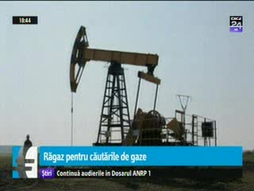 | Compania irlandeză Moesia Oil şi NIS, compania sârbă controlată de Gazprom, au cerut autorităţilor române un răgaz de un an şi jumătate pentru exploatarea perimetrului Crai Nou din judeţul Timiş. Cele două companii vor prelungirea perioadei de căutări după ce au descoperit că perimetrul are o complexitate geologică mai mare decât cea estimată iniţial.  VIDEO Digi24

Calificativ:  NEUTRU | Impozit plătit în funcţie de facturi | Digi24-18:31  1min 03s  Digi24-22:18  4min 05s
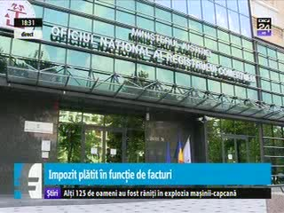 | Firmele de apartament vor plăti impozitul mai mic, cel pentru locuinţe, dacă nu îşi deduc utilităţile, a stabilit Guvernul la ultima şedinţă. E o diferenţiere introdusă acum, pe ultima sută de metri.  Ca firmele şi persoanele fizice autorizate să beneficieze de această prevedere, facturile la curent, gaze, apă şi canalizare vor trebui achitate de persoana fizică în proprietatea căreia se află locuinţa şi în acelaşi timp, această regulă se aplică doar dacă nu există o delimitare între spaţiul de locuit şi cel ocupat de firmă.  Dacă delimitarea a fost făcută în acte, atunci proprietarul va trebui să achite un impozit nerezidenţial, pentru numărul de metri pătraţi ocupaţi de activitatea firmei şi un impozit rezidenţial pentru restul locuinţei.  VIDEO Digi24  VIDEO Digi24

Nu au fost ştiri de interes pe canalele radio

2.Ştiri şi emisiuni din domeniul energiei

Calificativ:  NEUTRU | - | RadioRomânia-13:03  1min 28s
Pentru că situaţia economică fără precedent în care se află Complexul Energetic Hunedoara nu le mai garantează păstrarea locurilor de muncă, sindicatele angajaţilor nu doar că ar fi de acord cu concedierile colective, dar au ajuns chiar să le solicite. Preşedintele sindicatului de la termocentrala Paroşeni, Mihai Lorinţ, a avansat chiar şi o cifră a disponibilizărilor: 540 de persoane. Tot de aproximativ 500 de angajaţi care ar urma să îşi piardă locul de muncă, a vorbit şi preşedintele sindicatului Muntele, Petru Nica.

AUDIO RadioRomânia

Nu au fost ştiri de interes pe canalele TV

